**新 书 推 荐**

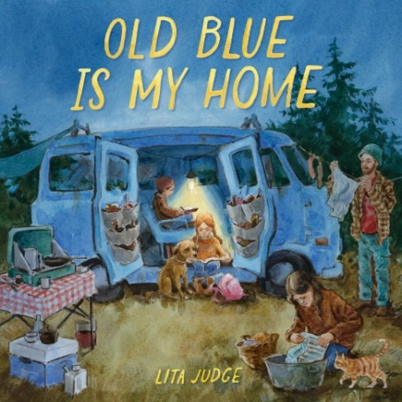

**中文书名：《以车为家》**

**英文书名：OLD BLUE IS MY HOME**

**作 者：Lita Judge**

**出 版 社：Abrams/ANA**

**代理公司：Abrams**

**页 数：40页**

**出版时间：2025年4月**

**代理地区：中国大陆、台湾**

**审读资料：电子稿**

**类 型：故事绘本**

**内容简介：**

**这本凄美而又令人欣慰的绘本讲述了一个家庭和一辆面包车的故事，在经济和住房不安全的情况下，面包车为他们提供了安全、温暖和团聚。**

一辆老旧的蓝色面包车看起来不起眼，但它却容纳了这个家庭所需要的一切——庇护所、睡觉的地方和彼此。他们可以在户外做饭，在星空下睡觉，但有时住在 “老蓝 ”里会让我们的叙述者感觉自己来自四面八方，同时又无处可去。

当这种感觉开始占据上风时，妈妈会提醒她注意老蓝墙内的爱。

著名创作者丽塔·贾奇（Lita Judge）的童年经历给了她经济和住房不安全的灵感，她讲述了一个温情而最终充满希望的故事：一个家庭希望有一个永远的家，但在那一天到来之前，老蓝会照顾他们。

书后附有作者个人简介和更多有关住房不安全的信息。

**本书卖点：**

**作者获奖颇丰：**评委获得的众多荣誉包括国际文学协会儿童图书奖、ALA 和 NCTE 名家奖、简·亚当斯荣誉奖，以及众多星级评论和最佳书单。她以*Flight School*和*Red Sled*而闻名，这两本书的总销量超过 80,000 册。

**个人经历编写：**出于需要，贾奇多年来一直以一辆值得信赖的蓝色福特面包车为家。虽然它与其他家不同，但她发现它能提供安全和温暖，以及欢乐和团聚的时刻。

**敏感而诚实：**绘本中很少涉及住房不安全的问题；这本书巧妙地在肯定和美化这种生活经历之间取得了平衡。故事中的一家人希望有朝一日能获得永久性住房，而法官则向我们展示了真正的家可以在你心之所向的任何地方。

**动人的艺术：**贾奇富有表现力的水彩和铅笔风格让本书充满温情。

**对大自然的热爱：**每一页都蕴含着对大自然的深深钦佩之情，这也反映了贾奇本人在游牧童年经历中所获得的感恩之心。

**作者简介：**

**丽塔·贾奇（Lita Judge）**是一位获奖众多的作家和插画师，她创作了许多的童书作品，比如*The Wisdom of Trees*、 *Born in the Wild*和*Flight School, Red Sled*，以及青少年绘本*Mary’s Monster*。同时，她也为Kelly DiPucchio的*Forty Winks: A Bedtime Adventure*作插图。她现居新罕布什尔州，与她的丈夫还有三只猫和一只鹦鹉住在一起。

**内页插图：**

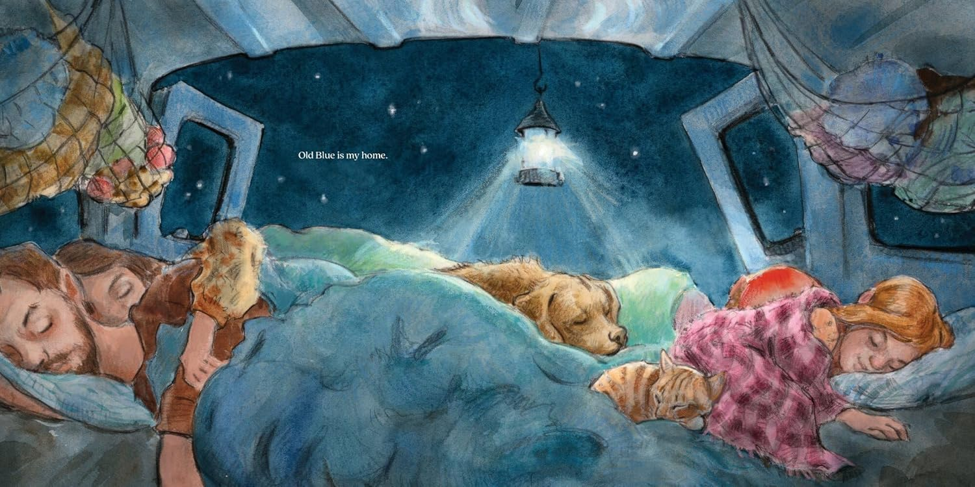

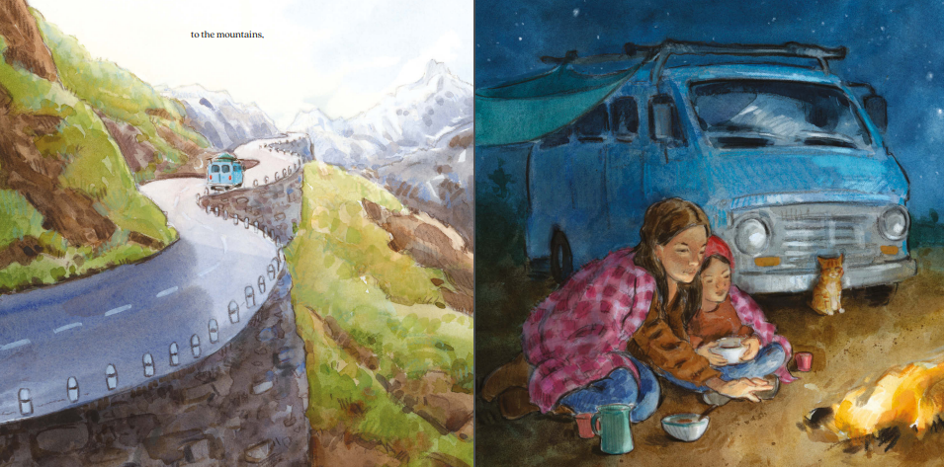

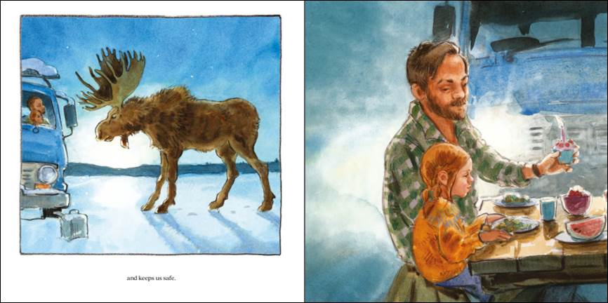

**感谢您的阅读！**

**请将反馈信息发至：版权负责人**

**Email**：[Rights@nurnberg.com.cn](mailto:Rights@nurnberg.com.cn)

安德鲁·纳伯格联合国际有限公司北京代表处

北京市海淀区中关村大街甲59号中国人民大学文化大厦1705室, 邮编：100872

电话：010-82504106, 传真：010-82504200

公司网址：[http://www.nurnberg.com.cn](http://www.nurnberg.com.cn/)

书目下载：<http://www.nurnberg.com.cn/booklist_zh/list.aspx>

书讯浏览：<http://www.nurnberg.com.cn/book/book.aspx>

视频推荐：<http://www.nurnberg.com.cn/video/video.aspx>

豆瓣小站：<http://site.douban.com/110577/>

新浪微博：[安德鲁纳伯格公司的微博_微博 (weibo.com)](https://weibo.com/1877653117/profile?topnav=1&wvr=6)

微信订阅号：ANABJ2002

